CIRCUS RONALDO
Da Capo

Een beeldende, filmische voorstelling over liefde, noodzaak, schijnbaar
toeval en passie. Een verhaal van 180 jaar verwondering.

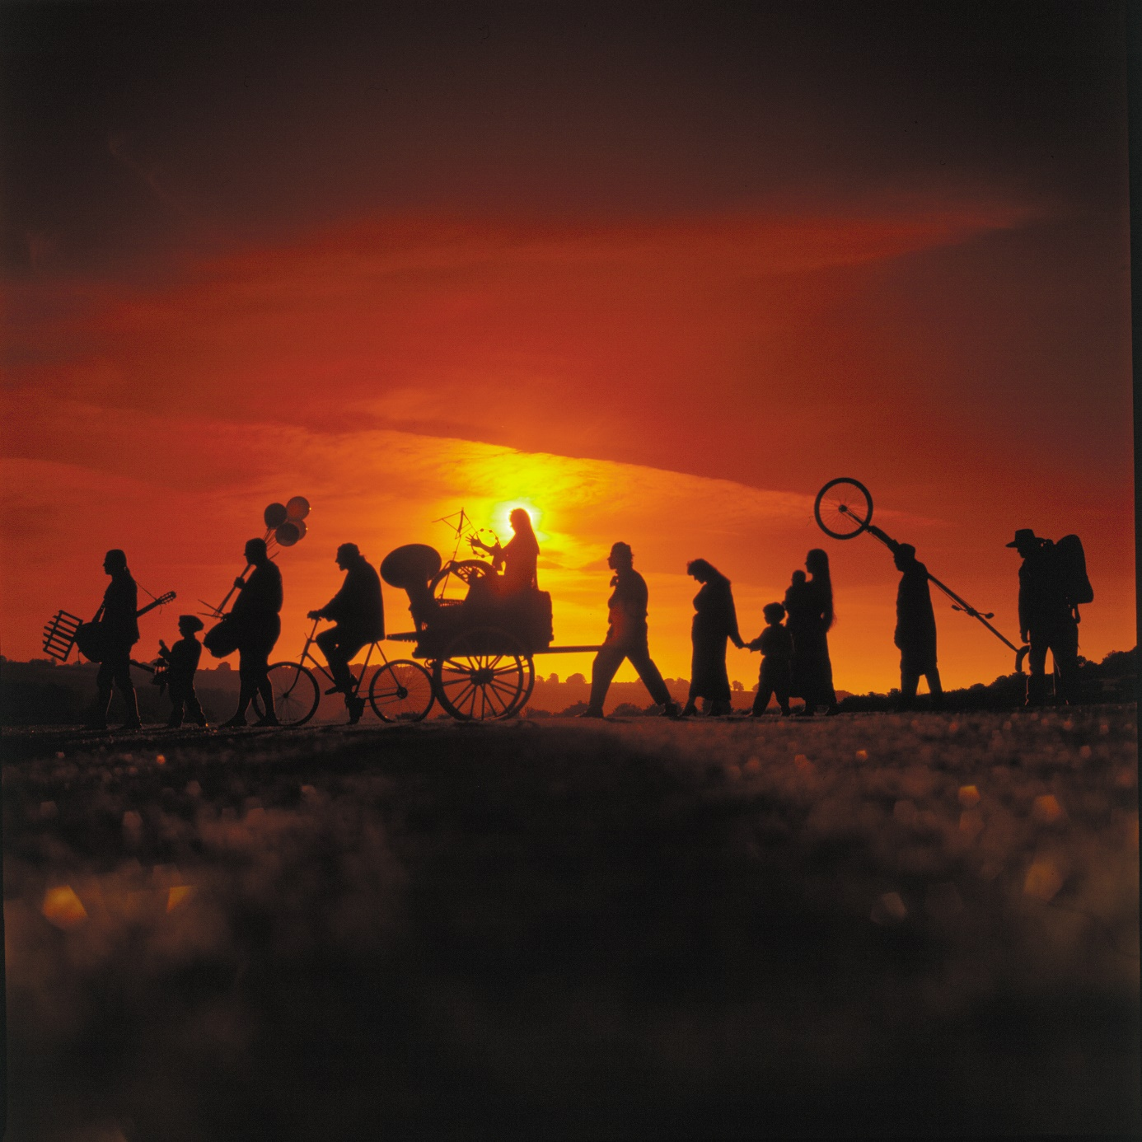

Eindregie: Frank Van Laecke

Première 27 oktober 2023 Theater op de Markt Neerpelt
Eigen tent met 385 zitplaatsen (inclusief 15 vrijkaarten)
De voorstelling

‘Da Capo’ is een kroniek van een circusfamilie. Een beeldende, filmische voorstelling van een familiegeschiedenis van liefde, noodzaak, schijnbaar toeval en passie. Van de kleine Adolph die in 1842 op zijn 15 jaar wegliep met een circus tot vandaag, waar de 7de generatie na Adolph haar intrede doet in de piste van Circus Ronaldo.
Een verhaal van 180 jaar verwondering.

Circus Ronaldo verlangt ernaar om dat verhaal te vertellen. De historie van haar familie, van het begin tot in het oneindige. Een universeel verhaal, herkenbaar voor ieder van ons, omdat iedereen nood heeft aan steun en vertrouwen, aan verbondenheid, aan familie.

‘Da Capo’ speelt in een tent, met een lang speelvlak dat als een straat tussen twee tribunes ligt. De voorstelling trekt voorbij als een stoet. Een optocht van tijd, momenten, flarden, herinneringen en dromen, die plots even stilstaan en dan weer verder trekken. Ieder lid van de familie vertelt het verhaal met een eigenheid die samen een harmonische diversiteit creëert.

Het lijkt te beginnen bij Johnny Ronaldo, die schijnbaar uit het niets Circus Ronaldo uit de grond wist te stampen in 1971, met behulp van een oude Fortson traktor en een kleine Renault 4. Maar er komt al snel onenigheid over wat er getoond wordt.
Want het verhaal begint eigenlijk bij de Gentenaar Adolph Peter Van den Berghe, betovergrootvader van Johnny die in 1842 op zijn vijftiende van huis wegliep om met het Duitse circus Wulf mee te trekken. De eerste in de familie die het gewone voor het ongewone wisselde. En zo vertelt de stoet het verhaal. Ze tonen de evolutie van stuntelige paardenknecht naar voornaamste artiest van het gezelschap.
Wanneer er aan de andere kant van de scène een klein theatergezelschap verschijnt dat een commedia dell’Arte spel speelt, begint ook een verhaal van een bijzondere liefde. Adolph wordt verliefd op één van de actrices, met als hoogtepunt een prachtig trouwfeest.
Dit moment is ook meteen het begin van een huwelijk tussen circus en theater, dat zich de komende generaties steeds verder ontwikkelt ...

De stoet trekt verder, naar volgende generaties, nieuwe kansen, gebroken dromen en de ontembare evoluties van een steeds sterker onsterfelijk verlangen ...
Met als rode draad de liefde tussen circus en theater.

Over Circus Ronaldo
Sinds 1996 speelt Circus Ronaldo wereldwijd voor prestigieuze theaterhuizen en grote circus- en
kunstenfestivals festivals. Dit met Europese tournees van Reykjavik, over Londen tot Lissabon en grote wereldreizen naar Australië en Nieuw-Zeeland. In Vlaanderen duikt Circus Ronaldo vooral in de programmatie op van de grotere Culturele Centra. De tournees worden al bijna 30 jaar samengesteld door Frans Brood Productions.
Circus Ronaldo is een unicum in de harten van vele toeschouwers. Het creëert een vernieuwende vorm van circus, die onlosmakelijk verbonden is met de wortels uit het verleden. Aan de hand van oude speltradities, nog authentieke woonwagens en het hergebruik van materiaal van generaties terug, brengt Circus Ronaldo een ode aan het oude circustheater. Ze haalt haar inspiratie uit de commedia dell’arte en een voorliefde voor de kracht die “Tsukomogami” (het gebruik van de geest van uitgeleefde materialen) uitoefent op het onderbewuste.
Tegelijkertijd ontdekt het publiek, wanneer ze de wereld van Ronaldo betreedt, een herkenbaarheid, een vanzelfsprekendheid, een spiegel voor hun eigen kwetsbare eigenheid. Er ontstaat een wereld van magisch realisme, waarin de toeschouwer twijfelt over wat echt is en wat niet. Het gezelschap graaft op een virtuoze wijze naar de diepere lagen van haar eigen emoties en houdt daarmee een schalkse spiegel voor. Circus Ronaldo speelt met een sterke beleving van het ‘nu’, die voor menig toeschouwer erg herkenbaar is. Ze koppelt een nostalgie aan een realiteit die je van je stuk brengt, in een innige, passionele, eeuwigdurende dans.
Awards
Pepijn Ronaldo gekozen als meest gewaardeerde acteur van 2022 – De Acteursgilde
Sono io? beste theatervoorstelling 2022 – Het Theaterfestival (BE)
Ultima voor Circus - Vlaamse Cultuurprijs 2018 (BE)
Fidelis Fortibus beste circusvoorstelling in Spanje - Premis Ciutat de Barcelona 2017 (ES)
Fidelis Fortibus beste theatervoorstelling 2016 - Het Theaterfestival (BE)

Pers
“Nog beklijvender, nog grappiger en nog ontroerender dan de vorige Ronaldo-producties, niet het minst door de sterk autobiografische onderstroom. Ronaldo’s vervlechting van kunst en leven blijft uniek.” - Circusmagazine
"Prachtige beelden, wervelende en hilarische scènes, surrealistisch Fellini-ogende stoeten, verstilde momenten, ontroering over de kunst van het (over)leven en een traan ìn een lach." - Theaterkrant

"Circus Ronaldo creëert inventieve en verwonderende scènebeelden, en brengt die in een bewonderenswaardige timing in de piste."- Theaterkrant

"In Da Capo passeren veel werelden in één tent. Dat is hoegenaamd al knap; dat deze familie uit zoveel muzikale, theatrale en acrobatische vaatjes tapt dat je werkelijk 180 jaar in vogelvlucht ziet voorbijrazen. Ook na al die tijd, en het tanen van de circustraditie die het touw zo uitdaagt, blijft de kracht van Circus Ronaldo intact: dromen op mensenmaat." – De Standaard

“Da Capo is een heerlijke rollercoaster om mee te maken. Maar het strafste aan deze trip zijn niet zozeer de acts. Het zijn de blikken, tijdens het voorbijtrekken en performen. Hoe de moeder van Danny en David Ronaldo vanaf de zijlijn alles gadeslaat. Of hoe haar kleinkinderen af en toe naar haar kijken. En hoe iedereen naar haar kijkt als een van haar zonen haar overleden man vertolkt. De manier waarop de ouders hun kinderen met hun ogen vangen als ze dreigen te vallen tijdens een act. In de blikken die ze elkaar toewerpen, dragen de Ronaldo’s elkaar.”- ****KnackFocus

"Da Capo is een ronduit prachtige, poëtische, melancholische, muzikale, grappige, tragische én filmische trip doorheen het verleden van Vlaanderens meest intrigerende circusfamilie. Het is een intimistische voorstelling die tegelijkertijd ook zo nu en dan de spektakelkaart niet schuwt. "
- *****Concertnews

Quotes
“Door de meest kunstzinnige visuele poëzie heen, zie ik een rugzak die vol verantwoordelijkheid steekt om het levenswerk van de familie Ronaldo te vrijwaren. Waarbij Danny vecht als een leeuw want mocht het erfgoed ooit sterven: no e comico. Mijn respect is grenzeloos. De biotoop blijft zo wonderschoon. Ik hoop oprecht dat de internationale waardering die Danny en zijn kompanen meer dan terecht krijgen zich ook vertaalt in een waardering bij ons, in de vorm van structurele subsidie aan een uniek ambassadeur van onze Grote Kunsten.” – Frank Van Laecke
“Er is denk ik maar één circus in de hele wereld die mij kan terugvoeren naar de open mond ervaring die ik had als kleine uk, en dat is Circus Ronaldo. Wanneer men mij vraagt wat ik als kind later wilde worden dan weet ik dat nog zéér goed: trapezist! Bij Circus Ronaldo diezelfde opwinding en curiositeit naar wat ze nù weer uit hun hoed gaan toveren, maar méér nog dan gelijk wélk konijn is dat telkens opnieuw: overweldigende en diepmenselijke ontroering.” - Alain Platel, les ballets C de la B
“Circus Ronaldo combineert de hoogste vormen van poëzie, schoonheid, humor, melancholie en virtuositeit. Ze zijn zo Rock ’n Roll als de Rolling Stones, zo grappig als Monty Python en de beste balsem voor de ziel die je op de wereld kan vinden. Ik ga met mijn huishouden naar al hun voorstellingen, de dagen daarna stappen we op wolkjes door het leven... “ - Bart Peeters
“Danny is als artistiek schepper een groot architect van circus. Hij weet zichzelf telkens opnieuw uit te vinden, wordt steeds beter én blijft steeds zichzelf.” – Ultima Circus 2018

Korte creditlijst:
Concept & regie: Danny Ronaldo
Creatie & uitvoering: Danny Ronaldo, David Ronaldo, Nanosh Ronaldo, Pepijn Ronaldo, Angelo Ronaldo, Adanya Ronaldo, Matheo Ronaldo, Maria Ronaldo, Karel Creemers, Corneel Didier, Rachel Ponsonby, Marie Parrinet, Elisa Cheryl Vizioli, Frauke Verreyde, Brechje De Ruysscher, Flor Huybens, Niko Heremans
Techniek: Flor Huybens, Niko Heremans, Brechje De Ruysscher.
Eindregie: Frank Van Laecke
Muzikale creatie: David Van Keer, Birger Embrechts, Pepijn Ronaldo, Rachel Ponsonby, Corneel Didier
Geluidsontwerp: Flor Huybens
Lichtontwerp: Flor Huybens & Frank Van Laecke
Kostuums: Dotje Demuynck, Kostuumatelier hetpaleis, Elisa Cheryl Vizioli
Zakelijke leiding: Lesley Verbeeck
Productie: Circus Ronaldo
Coproductie: Het Paleis (Antwerpen), Theater op de Markt – Dommelhof (Pelt), Théatre Firmin Gémier / La Piscine – Pôle national des arts du cirque (Châtenay-Malabry), Latitude 50 - pôle des arts du cirque et de la rue (Marchin)
Met de steun van: De Warande (Turnhout), 30CC Cultuurcentrum Leuven, Gemeenschapscentrum ’t Blikveld (Bonheiden), Flanders Tax Shelter, de Vlaamse Gemeenschap
Contact & spreiding: Frans Brood Productions

Volledige creditlijst:
Concept & regie: Danny Ronaldo
Creatie & uitvoering: Danny Ronaldo, David Ronaldo, Nanosh Ronaldo, Pepijn Ronaldo, Angelo Ronaldo, Adanya Ronaldo, Matheo Ronaldo, Maria Ronaldo, Karel Creemers, Corneel Didier, Rachel Ponsonby, Marie Parrinet, Elisa Cheryl Vizioli, Frauke Verreyde, Brechje De Ruysscher, Flor Huybens, Niko Heremans
Techniek: Flor Huybens, Niko Heremans, Brechje De Ruysscher.
Eindregie: Frank Van Laecke
Muzikale creatie: David Van Keer, Birger Embrechts, Pepijn Ronaldo, Rachel Ponsonby, Corneel Didier
Studio muzikanten: Birger Embrechts, Frank Boonen, Quinten Van Houtven, Pepijn Ronaldo, Corneel Didier, Koen van Hove, Tanguy Aerts, Soren Brassaert, Elias Meers
Geluidsontwerp: Flor Huybens
Lichtontwerp: Flor Huybens & Frank Van Laecke
Kostuum ontwerp: Dotje Demuynck
Kostuum uitvoering: Kostuumatelier hetpaleis (Wim Muyllaert, Nushi Lambreva & Vick Verachtert), Elisa Cheryl Vizioli, Lieve Enzlin
Façade ontwerp & uitvoering: Danny Cobbaut
Ontwerp scenografie & decor: Nanosh Ronaldo
Technische uitvoering scenografie, decor & props: Ben Metal Works, Erik Van den Broeke, Andreas Ketels, Nanosh Ronaldo, Niko Heremans, Het Kabinet (Carmine De Swerts en Diede Roosens), Karel Creemers, Danny Ronaldo
Creatie Paard: Ellis Blauw
Creatie babypop: Ana Lekše
Grafische ontwerpen: Thomas Van Hees
Coaching theaterschermen: Robert de la Haye
Productionele ondersteuning: Lesley Verbeeck en David Ronaldo
Fotografie & promo ontwerpen: Frauke Verreyde
Affiche: Staf De Koninck
Zakelijke leiding: Lesley Verbeeck
Zakelijke ondersteuning: Lies Martens
Met dank aan: Marquise Pauwels, Ann Van Meensel, Natascha en Hanne De Keuster.
Productie: Circus Ronaldo
Coproductie: Het Paleis (Antwerpen), Theater op de Markt – Dommelhof (Pelt), Théatre Firmin Gémier / La Piscine – Pôle national des arts du cirque (Châtenay-Malabry), Latitude 50 - pôle des arts du cirque et de la rue (Marchin)
Met de steun van: De Warande (Turnhout), 30CC Cultuurcentrum Leuven, Gemeenschapscentrum ’t Blikveld (Bonheiden), Flanders Tax Shelter, de Vlaamse Gemeenschap
Contact en spreiding: Frans Brood Productions
Met dank aan: Geli Hartmann, Danny Aerts, Chris Van Goethem

